
Pressemitteilung

Büdelsdorf, 13.09.2024
Das Fundament als sichere Basis
ACO Wärmepumpenfundament: Optimierte Lösungen für Installation und Kondensatableitung

Zum Schutz von Gebäuden trägt das WaterTech-Unternehmen ACO mit seiner jüngsten Innovation, dem ACO Wärmepumpenfundament, bei. Aus Hochleistungsbeton hergestellt, spart das Fertigfundament bei Erdaushub Zeit und Kosten und gewährleistet gleichzeitig eine effiziente Kondensatableitung.

Wärmepumpen erleben sowohl im Neubau als auch in der Sanierung einen starken Aufschwung. Mit der Einführung des Gebäudeenergiegesetzes (GEG), das vorschreibt, dass ab 2024 jede neue Heizung zu 65 Prozent mit erneuerbaren Energien betrieben werden muss, steigt der Bedarf nach innovativen Lösungen zur effizienten Installation und Nutzung von Wärmepumpen weiter an. Bereits im Jahr 2023 wurden in Deutschland 236.000 Wärmepumpen installiert.
Besonders bei Luft-Wasser-Wärmepumpen, deren Außenanlage häufig direkt an der Hauswand aufgestellt wird, ist ein sorgfältiger Schutz des sensiblen Sockelbereichs unerlässlich. Diese Anlagen produzieren täglich bis zu 80 Liter Kondensat, das sicher abgeleitet werden muss, um Feuchtigkeitsschäden an der Hauswand zu verhindern.

Das ACO Wärmepumpenfundament als innovative Lösung
Das ACO Wärmepumpenfundament bietet eine robuste und sichere Basis, um eine Vielzahl an Wärmepumpenmodellen im Außenbereich einfach und schnell zu installieren. Das Fertigfundament aus Hochleistungsbeton in Kombination mit dem ACO Sickerrohr verringert den erforderlichen Erdaushub, spart somit Zeit und Kosten und bietet gleichzeitig eine effiziente Lösung zur sicheren Ableitung des Kondensats. Damit wird verhindert, dass Wasser unkontrolliert in den Boden sickert und der Sockelbereich des Hauses durch aufstauendes Wasser belastet wird.
Zusätzlich ermöglicht das Fundament den Anschluss der erforderlichen Technikleitungen, ohne dass der Bauprozess unnötig kompliziert wird. Es gewährleistet nicht nur die sichere Montage der Wärmepumpe, sondern auch die langfristige Funktionalität und den Schutz der Hausstruktur.

Flexible Optionen zur Kondensatableitung – nachhaltig und umweltfreundlich
Das direkte Einleiten in Grundleitungen ist meistens nicht erlaubt. ACO bietet daher maßgeschneiderte Lösungen, die den Anforderungen der örtlichen Gegebenheiten und Vorschriften gerecht werden.
Diese umfassen:
- Frostfreie Versickerung und Ableitung des Kondensats
- Sammlung und Wiederverwendung des Kondensats in einer Zisterne
- Nutzung des ACO Sickerrohrs oder der ACO Sickerbox für eine sichere und großvolumige Versickerung des anfallenden Kondensats auch bei gesättigten oder lehmigen Bodenverhältnissen
Produktvorteile des ACO Wärmepumpenfundaments auf einen Blick:
- Fertigfundament mit optimierten Außenmaßen für unterschiedliche Wärmepumpen
- Gewichtsoptimiertes Design für eine einfache Installation
- Bohrlose Befestigung der Wärmepumpenfüße
- Kein aufwendiges Ausrichten erforderlich
- Sicherung gegen das Umkippen der Wärmepumpe
- Optimales Ableiten des Kondensats

Nachhaltige Lösungen mit ACO Rain4me Regenwassertank
Für eine besonders umweltfreundliche Wiederverwendung des anfallenden Kondensats bietet ACO zudem das System „Rain4me“ an. Der ACO Regenwassertank ermöglicht eine nachhaltige Nutzung des Kondensats und trägt so zur Ressourcenschonung bei.
Mit dem ACO Wärmepumpenfundament und den vielseitigen Entwässerungslösungen wie dem ACO Sickerrohr oder der ACO Sickerbox setzt ACO auf eine zukunftsorientierte, sichere und nachhaltige Installation von Wärmepumpen.

Für weitere Informationen besuchen Sie unsere Webseite: www.aco.de/waermepumpenfundament

Die ACO GmbH
Als Teil der weltweiten ACO Gruppe gehört die ACO GmbH zu den führenden Anbietern ganzheitlicher Systemlösungen rund um die klimaresiliente Freiraum-, Infrastruktur- und Gebäudeplanung. Der nachhaltige Umgang mit der wertvollen Ressource Wasser, verdeutlicht durch den Claim „ACO. we care for water“, steht im Mittelpunkt aller Unternehmensaktivitäten. Mit dem ACO WaterCycle bietet das Unternehmen ein breites Spektrum an Systemlösungen, um Oberflächenwasser oder Abwasser zu sammeln, aufzubereiten, zurückzuhalten und wieder zur Verfügung zu stellen. Darüber hinaus berät und unterstützt ein starkes Außen- und Innendienstteam alle Objektbeteiligten in jeder Projektphase.

Bildmaterial:
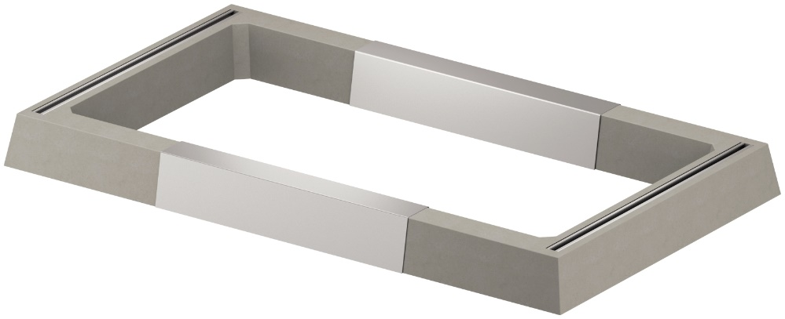
ACO Wärmepumpenfundament aus Hochleistungsbeton mit optimierten Außenmaßen für unterschiedliche Wärmepumpen

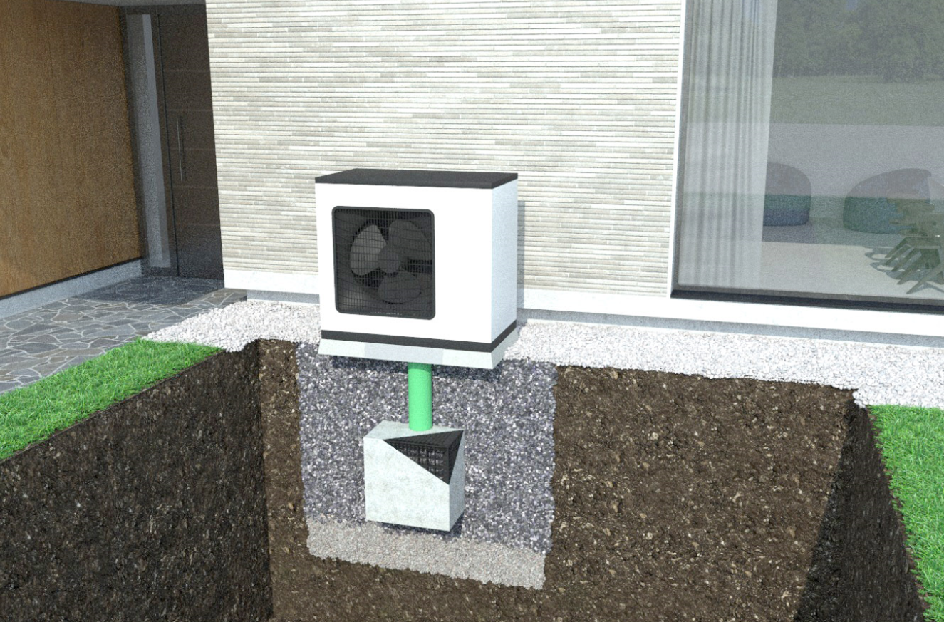
Wärmepumpe mit Fertigfundament von ACO und Anschluss an einen Sickerschacht

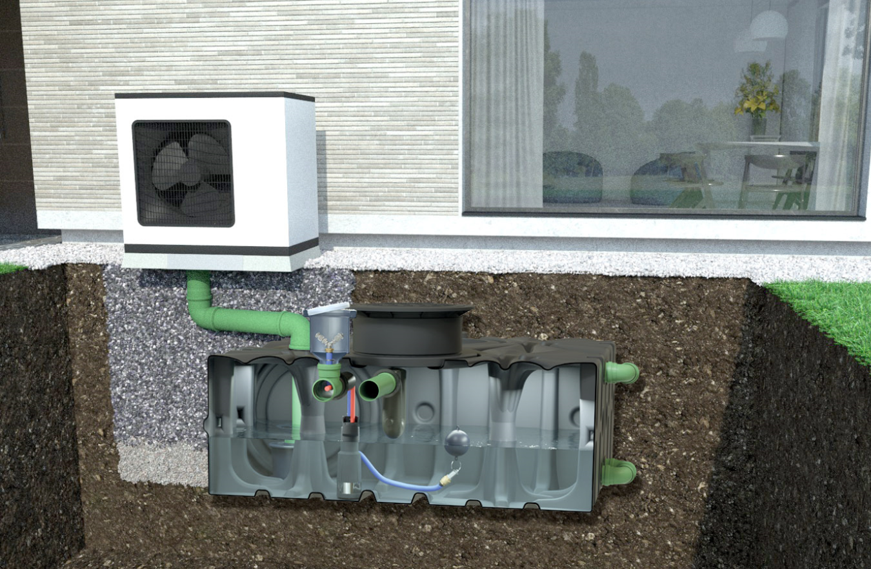
Wärmepumpe mit Fertigfundament von ACO und Anschluss an den Regenwassertank ACO Rain4me
Pressekontakt:
ACO GmbH
Tanja Holst
Public Relations - Fachpresse
Tel.: +49 4331 354 197
Mobil: +49 151 64738331
E-Mail: tanja.holst@aco.com

